Manuál pre informovanie
a publicitu

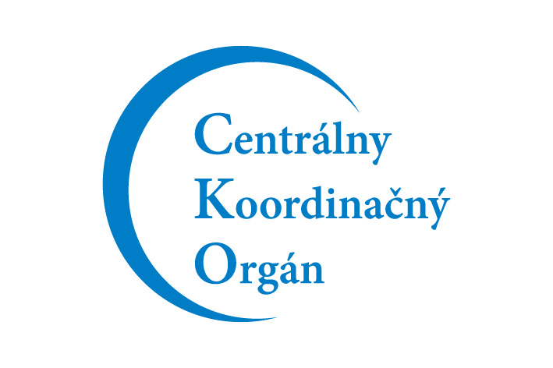

Centrálny koordinačný orgán

Ministerstvo výstavby a regionálneho rozvoja SR

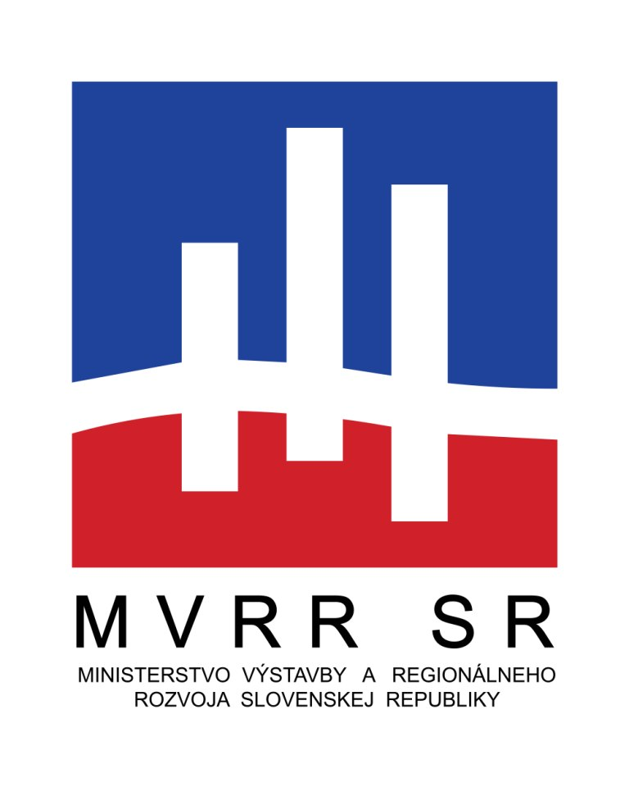

september 2007
ÚVOD

Nové programové obdobie 2007 – 2013 nadväzuje na skúsenosti, ktoré sme už získali pri čerpaní prostriedkov minulého obdobia, preto považujeme za nevyhnutné využiť ich a prostredníctvom toho kvalitne nastaviť systém riadenia štrukturálnych fondov a Kohézneho fondu. Vzhľadom na uvedené je potrebné využiť pozitívne predchádzajúce skúsenosti, zabezpečiť už spomínané odovzdávanie a využívanie nadobudnutých skúseností, ale aj zaviesť a osvojiť si nové prvky v systéme a zamerať sa na neustále skvalitňovanie procesov riadenia a koordinácie.

Snahou Centrálneho koordinačného orgánu (ďalej len CKO) je zabezpečiť súlad, koordináciu a maximálnu synergiu medzi stratégiou Národného strategického referenčného rámca SR na roky 2007-2013 (ďalej len NSRR) a stratégiami jednotlivých operačných programov (ďalej len OP) a taktiež súlad s ostatnými strategickými dokumentmi SR, na ktoré NSRR nadväzuje. Na úrovni riadiacich dokumentov vychádza Ministerstvo výstavby a regionálneho rozvoja SR (ďalej len MVRR SR) ako CKO z jednotného modelu riadenia NSRR zadefinovaného v Systéme riadenia štrukturálnych fondov a Kohézneho fondu na roky 2007 – 2013. Ten definuje štandardné postupy a aktivity záväzné pre všetky riadiace orgány a pre všetky procesy riadenia štrukturálnych fondov a Kohézneho fondu (ďalej len ŠF a KF) v súlade s platnými právnymi predpismi Európskych spoločenstiev a SR a na ktorý na nižšej úrovni nadväzujú organizačné modely jednotlivých operačných programov. Jednotlivé časti Systému riadenia ŠF a KF sú detailnejšie rozpracované prostredníctvom metodických usmernení centrálneho koordinačného orgánu ako aj ich príloh, ktoré majú za úlohu prispievať k štandardizácii a zjednodušeniu celého procesu.

Oblasti informovania a publicity je venované Metodické usmernenie CKO č. 9/2007 k informovaniu a publicite a príprave komunikačného plánu na programové obdobie 2007-2013, prílohou ktorého je Manuál pre informovanie a publicitu. Cieľom, ktorý chce CKO prostredníctvom vydania Manuálu pre informovanie a publicitu (ďalej len manuál) dosiahnuť, je zadefinovanie minimálnych štandardov a jednotných postupov v oblasti informovania a publicity o Európskej únii (ďalej len EÚ) a OP. Naplnením tohto cieľa by sa prispelo k tomu, aby Slovensko využilo všetky ponúkané možnosti a finančné zdroje z programov Európskej únie čo najefektívnejšie a v prospech všetkých svojich občanov.

Všeobecné pravidlá

Nová legislatíva neprináša v oblasti informovania a publicity zásadné zlomové zmeny, skôr dopĺňa a upresňuje stav z programovacieho obdobia 2000-2006 čiže relevantné ustanovenia v nariadeniach 1260/1999 a 1159/2000.

V nariadení Rady č. 1083/2006 Hlave VI – Riadenie, monitorovanie a kontroly, pod ktorú spadá Kapitola III, článok 69 – Informovanie a publicita sa hovorí, že riadiaci orgán je povinný poskytovať informácie o operačnom programe. Tieto informácie sú adresované občanom Európskej únie a prijímateľom s cieľom zdôrazniť postavenie Spoločenstva a na zabezpečenie, aby pomoc poskytovaná zo ŠF a KF bola transparentná. Riadiaci orgán je zodpovedný za publicitu operačného programu a uverejnenie informácií podľa ustanovujúcich predpisov tohto nariadenia prijatých Komisiou.

Článok 5 Nariadenia Komisie (ES) č. 1828/2006 zdôrazňuje, že v rámci realizácie projektov spolufinancovaných z Európskeho fondu regionálneho rozvoja (ďalej len ERDF), Európskeho sociálneho fondu (ďalej len ESF) alebo Kohézneho fondu (ďalej len KF) musí RO zaistiť širokú publicitu OP s prihliadnutím na výšku spolufinancovania z príslušného fondu. Poskytované informácie musia pokrývať prinajmenšom nasledujúce témy:
- Podmienky, ktoré musia potenciálni príjemcovia splniť, aby mohli získať prostriedky v rámci daného OP
- Popis postupu hodnotenia žiadostí o poskytnutie nenávratného finančného príspevku vrátane časového harmonogramu jednotlivých fáz procesu
- Kritériá hodnotenia a výberu projektov
- Kontakt na národnej, regionálnej alebo miestnej úrovni na pracovníkov, ktorí sú schopní poskytnúť informácie o OP

Okrem toho podľa článku 6 Nariadenia Komisie RO má potenciálnych príjemcov informovať, že prijatím finančných prostriedkov súčasne vyjadruje súhlas so svojím začlenením do zoznamu príjemcov zverejňovaným v súlade s článkom 7, písmenom c) daného Nariadenia Komisie.

K tomuto účelu majú RO povinnosť využiť aspoň jednu z nasledovných organizácií, ktoré by mohli potenciálnym príjemcom sprostredkovať informácie:
- Štátne, regionálne a miestne orgány a rozvojové agentúry
- Obchodné a profesijné združenia
- Hospodárski a sociálni partneri
- Mimovládne organizácie
- Organizácie zastupujúce podnikateľov
- Informačné centrá pri zastupiteľstvách Európy ako aj zastúpenia Komisie v členských štátoch
- Vzdelávacie inštitúcie

RO podľa článku 7 je zodpovedný za organizáciu minimálne týchto opatrení v oblasti informovania a publicity:
a) Hlavná informačná aktivita, ktorou bude propagované spustenie operačného programu, aj v prípade neexistujúcej konečnej verzie komunikačného plánu,
b) Minimálne jedna veľká informačná aktivita (napr. celoštátna konferencia) za rok, ako je ustanovené v komunikačnom pláne, ktorou sa prezentujú výsledky operačného programu (programov), vrátane veľkých projektov, ak je to vhodné,
c) Vyvesenie európskej zástavy od 9. mája na jeden týždeň pred priestory každého riadiaceho orgánu,
d) Zverejnenie zoznamu prijímateľov s názvom projektov a objemom prostriedkov pridelených z verejných financií na projekty, či už elektronickou formou, alebo inak. (Účastníci projektov financovaných z ESF však nemajú byť menovaní.)

Stanovené opatrenia sú však minimálne, RO samozrejme môže podstatne rozšíriť svoje aktivity v snahe rozšíriť informácie medzi širokou verejnosťou.

Podľa článku 8 Nariadenia Komisie je každý prijímateľ zodpovedný za zabezpečenie informovania verejnosti o pomoci, ktorá mu bola poskytnutá z fondov EÚ a to formou definovaných opatrení, ktoré si podľa typu investície vyžadujú rôzne spôsoby realizácie, konkrétne:

- Investície do infraštruktúry, stavebných činností príp. zakúpenie fyzických objektov s celkovým (verejným) príspevkom na projekt vyšším ako 500 tis. Eur vyžadujú:

  - Inštaláciu veľkoplošnej reklamnej tabule (panelu)

  - Inštaláciu trvalej vysvetľujúcej tabule (pamätnej dosky)

- Pri projektoch financovaných z ESF a v odôvodnených prípadoch tiež u projektov financovaných z ERDF alebo KF musí príjemca zaistiť, aby účastníci takýchto projektov boli informovaní o tom, že realizovaný projekt je v rámci daného OP spolufinancovaný z príslušného fondu. Každý dokument, vrátane prezenčných listín a certifikátov o absolvovaní aktivity a iných dokumentov týkajúcich sa projektu musí obsahovať vyhlásenie, že daný OP bol spolufinancovaný z ESF príp. z ERDF alebo z KF.

V prípade vzdelávacích a iných aktivít počas celej doby odporúčame na mieste realizácie projektu inštalovať Informačnú tabuľu (plagát).

V článku 9 Nariadenia Komisie sú definované technické charakteristiky opatrení v oblasti informovania a publicity :

- Znak Európskej únie v súlade s grafickými normami definovanými v prílohe I Nariadenia Komisie a odkaz na Európsku úniu,

- Odkaz na príslušný fond:
  - pre ERDF: „Európsky fond regionálneho rozvoja“,
  - pre ESF: „Európsky sociálny fond“,
  - pre KF: „Kohézny fond“.

3. Vyhlásenie, ktoré vyberie riadiaci orgán a v ktorom je zdôraznená pridaná hodnota
intervencie Spoločenstva, uprednostňujúc „Investícia do vašej budúcnosti“.

V prípade malých propagačných predmetov sa body 2) a 3) neuplatňujú.

Pravidlá pre používanie informačných opatrení

Podľa článku 5 Nariadenia Komisie musí RO v súlade s KoP zabezpečiť, že informácie o OP sú široko odovzdávané všetkým zainteresovaným stranám, vrátane detailných informácií o finančných príspevkoch daného fondu. Dôraz je pritom kladený na čo najširšiu publicitu informácií o finančných možnostiach ponúkaných spoločným financovaním Spoločenstva a členského štátu prostredníctvom OP.

Podľa článku 8 Nariadenia Komisie je príjemca zodpovedný za informovanie verejnosti o podpore zo ŠF a KF, ktorá mu bola poskytnutá, pričom opatrenia na informovanie verejnosti musia zahŕňať minimálne prvky uvedené v článku 9 Nariadenia Komisie a sú realizované nasledovnými formami:

Veľkoplošná reklamná tabuľa (panel)

Od začatia fyzickej realizácie projektu a počas celej doby realizácie projektu prijímateľ zabezpečí vyvesenie veľkoplošnej reklamnej tabule (panelu) na mieste realizácie projektu, ktorý spĺňa tieto podmienky:

- celkový verejný príspevok na projekt presahuje 500 000 EUR,
- projekt slúži na financovanie infraštruktúry a stavebných činností.

Povinnosťou podľa článku 8 Nariadenia Komisie je umiestňovať veľkoplošnú reklamnú tabuľu (panel) na dobre viditeľnom mieste realizácie projektu. Odporúčame inštalovať ju na dobre viditeľnom okraji komunikácie alebo ako označenie objektu realizácie projektu.

Na veľkoplošnej reklamnej tabuli (paneli) musia byť minimálne uvedené údaje – technické charakteristiky definované v článku 9 Nariadenia Komisie, ktoré poukazujú na spoluúčasť Európskej únie, ktoré zaberajú najmenej 25 % plochy tabule (panelu). Tieto informácie pozostávajú zo:

- Znak Európskej únie v súlade s grafickými normami definovanými v prílohe I Nariadenia Komisie a odkaz na Európsku úniu,
- Odkaz na príslušný fond:
a. pre ERDF: „Európsky fond regionálneho rozvoja“,
b. pre ESF: „Európsky sociálny fond“,
c. pre KF: „Kohézny fond“.
3. Vyhlásenie, ktoré vyberie riadiaci orgán a v ktorom je zdôraznená pridaná hodnota
intervencie Spoločenstva, uprednostňujúc „Investícia do vašej budúcnosti“.

V súvislosti s povinným údajom uvedeným v bode 2 Odkaz na príslušný fond odporúčame k odkazu doplniť text vysvetľujúci spoluúčasť EÚ: „Tento projekt je/bol spolufinancovaný Európskou úniou/ERDF/ESF/KF“

Stanovené údaje sú však minimálne, RO samozrejme môže podstatne rozšíriť definovanie povinných údajov na veľkoplošnej reklamnej tabuli a to napríklad o:

- informáciu o dátume začatia a dátume skončenia realizácie projektu
- logo operačného programu a názov riadiaceho orgánu (ak logo OP existuje)
- odkaz na stránky riadiaceho orgánu príp. stránky daného operačného programu
- fotodokumentáciu zo začiatku realizácie projektu ai.

Článok 5 Nariadenia Komisie (ES) č. 1828/2006 zdôrazňujúci, že v rámci realizácie projektov spolufinancovaných fondov EÚ musí byť zaistená široká publicita OP v nadväznosti na výšku spolufinancovania z príslušného fondu. Veľkosť veľkoplošnej reklamnej tabule (panela) odporúčame prispôsobovať podľa výšky spolufinancovania z príslušného fondu minimálne však od rozmerov 250 x 150 cm.

Keď sa realizácia projektu ukončí, veľkoplošnú reklamnú tabuľu (panel) najneskôr do 6 mesiacov od ukončenia realizácie projektu nahradí trvalá vysvetľujúca tabuľa.
Trvalá vysvetľujúca tabuľa (pamätná doska)

Najneskôr do 6 mesiacov od ukončenia realizácie projektu prijímateľ zabezpečí inštaláciu Trvalej vysvetľujúcej tabule (pamätnej dosky) na viditeľnom mieste a dostatočnej veľkosti, ktorá spĺňa tieto podmienky:

- celkový verejný príspevok na projekt presahuje 500 000 EUR,
- projekt spočíva vo financovaní fyzického objektu alebo vo financovaní infraštruktúry alebo stavebných činností.

Povinnosťou podľa článku 8 Nariadenia Komisie je umiestňovať Trvalú vysvetľujúcu tabuľu (pamätnú dosku) na dobre viditeľnom mieste realizácie projektu a v dostatočnej veľkosti. Odporúčame inštalovať ju napr. na novopostavených či zrekonštruovaných objektoch, ktoré sú prístupné širokej verejnosti (inštitúcia, budova, školiace stredisko, cesta, objekt slúžiaci na podnikanie atď.), tak aby nenarušila ráz a charakter projektu s ohľadom predovšetkým na historické a stavebné prvky.

Na trvalej vysvetľujúcej tabuli (pamätnej doske) musia byť minimálne uvedené údaje – technické charakteristiky definované v článku 9 Nariadenia Komisie, ktoré poukazujú na spoluúčasť EÚ a zároveň informácie o type a názve projektu, ktoré zaberajú najmenej 25% plochy tabule (dosky). Tieto údaje pozostávajú zo:

- Znak Európskej únie v súlade s grafickými normami definovanými v prílohe I Nariadenia Komisie a odkaz na Európsku úniu,
- Odkaz na príslušný fond:
a. pre ERDF: „Európsky fond regionálneho rozvoja“,
b. pre ESF: „Európsky sociálny fond“,
c. pre KF: „Kohézny fond“.
3. Vyhlásenie, ktoré vyberie riadiaci orgán a v ktorom je zdôraznená pridaná hodnota
intervencie Spoločenstva, uprednostňujúc „Investícia do vašej budúcnosti“.
4. Typ a názov projektu

V súvislosti s povinným údajom uvedeným v bode 2 Odkaz na príslušný fond odporúčame k odkazu doplniť text vysvetľujúci spoluúčasť EÚ : „Tento projekt je/bol spolufinancovaný Európskou úniou/ERDF/ESF/KF“

Stanovené údaje sú však minimálne, RO samozrejme môže podstatne rozšíriť definovanie povinných údajov na veľkoplošnej reklamnej tabuli a to napríklad o:

- informácia o dátume začatia a dátume skončenia realizácie projektu
- logo operačného programu a názov riadiaceho orgánu (ak logo OP existuje)
- odkaz na stránky riadiaceho orgánu príp. stránky daného operačného programu
- výška poskytnutého príspevku
- fotodokumentácia zo začiatku realizácie projektu a i.

Článok 5 Nariadenia Komisie (ES) č. 1828/2006 zdôrazňujúci, že v rámci realizácie projektov spolufinancovaných fondov EÚ musí byť zaistená široká publicita OP v nadväznosti na výšku spolufinancovania z príslušného fondu. Trvalá vysvetľujúca tabuľa (pamätná doska), keďže podľa článku 8 Nariadenia Komisie má byť inštalovaná v dostatočnej veľkosti, odporúčame jej veľkosť prispôsobovať podľa výšky spolufinancovania z príslušného fondu a to v rozmeroch minimálne 20 x 30 cm.

Informačná tabuľa

Podľa článku 8 Nariadenia Komisie pri projektoch financovaných z ESF a v odôvodnených prípadoch tiež u projektov financovaných z ERDF alebo KF, musí príjemca zaistiť, aby účastníci takýchto projektov boli informovaní o tom, že realizovaný projekt je v rámci daného OP spolufinancovaný z príslušného fondu. Každý dokument, vrátane prezenčných listín a certifikátov o absolvovaní aktivity a iných dokumentov týkajúcich sa projektu musí obsahovať vyhlásenie, že daný OP je spolufinancovaný z ESF príp. z ERDF alebo z KF.

V prípade vzdelávacích a iných aktivít počas celej doby ich realizácie odporúčame na mieste realizácie projektu inštalovať Informačnú tabuľu (plagát), ktorý by okrem údajov definovaných v článku 9 Nariadenia Komisie informoval o type a názve projektu, pričom tieto informácie by zaberali minimálne 25% plochy informačnej tabule (plagátu).

Informačnú tabuľu (plagát) odporúčame umiestniť na dobre viditeľnom mieste realizácie projektu, ktoré je prístupné širokej verejnosti alebo v prípade vzdelávacích aktivít na mieste ich samotnej realizácie (napr. v školiacom stredisku, školiacej miestnosti, na novopostavených či zrekonštruovaných objektoch, v inštitúcii, budove, v objekt slúžiacom na podnikanie, na strojoch atď.).

Prijímatelia musia zabezpečiť informovanie verejnosti o tom, že realizovaný projekt je v rámci daného OP spolufinancovaný z príslušného fondu. Tieto povinné informácie, ktoré má prijímateľ verejnosti poskytnúť môžu byť v rámci inštalácie Informačnej tabule (plagátu) doplnené aj o údaje – technické charakteristiky definované v článku 9 Nariadenia Komisie, ktoré poukazujú na spoluúčasť Európskej únie a zároveň o informácie o type a názve projektu, ktoré odporúčame, aby zaberali najmenej 25 % plochy informačnej tabule (plagátu). Tieto informácie pozostávajú zo:

- Znak Európskej únie v súlade s grafickými normami definovanými v prílohe I Nariadenia Komisie a odkaz na Európsku úniu,
- Odkaz na príslušdný fond:
a. pre ERDF: „Európsky fond regionálneho rozvoja“,
b. pre ESF: „Európsky sociálny fond“,
c. pre KF: „Kohézny fond“.
3. Vyhlásenie, ktoré vyberie riadiaci orgán a v ktorom je zdôraznená pridaná hodnota
intervencie Spoločenstva, uprednostňujúc „Investícia do vašej budúcnosti“.
4. Typ a názov projektu

V súvislosti s údajom uvedeným v bode 2 Odkaz na príslušný fond odporúčame k odkazu doplniť text vysvetľujúci spoluúčasť EÚ: „Tento projekt je/bol spolufinancovaný Európskou úniou/ERDF/ESF/KF“.

Stanovené údaje sú však minimálne, RO samozrejme môže podstatne rozšíriť definovanie povinných údajov na informačnej tabuli (plagáte) a to napríklad o:

- informácia o dátume začatia a dátume skončenia realizácie projektu
- logo operačného programu a názov riadiaceho orgánu (ak logo OP existuje)
- odkaz na stránky riadiaceho orgánu príp. stránky daného operačného programu
- fotodokumentácia z realizácie aktivít
- výška poskytnutého príspevku ai.

Článok 5 Nariadenia Komisie (ES) č. 1828/2006 zdôrazňuje, že v rámci realizácie projektov spolufinancovaných fondov EÚ musí byť zaistená široká publicita OP v nadväznosti na výšku spolufinancovania z príslušného fondu. Odporúčame informačnú tabuľu (plagát) inštalovať v rozmeroch minimálne 20 x 30 cm.

Pokyny pri výrobe propagačných
a informačných predmetov a dokumentov

Podľa článku 8 Nariadenia Komisie musí príjemca zaistiť, aby verejnosť bola informovaná o tom, že realizovaný projekt je v rámci daného OP spolufinancovaný z príslušného fondu. Pri výrobe rôznych informačných a malých propagačných predmetov ako aj dokumentov vyrábaných v súvislosti s realizáciou schváleného projektu je povinnosťou príjemcu podpory podľa tohto článku zabezpečiť informovanie verejnosti umiestnením znaku Európskej únie, ktorý je v súlade s grafickými normami definovanými v prílohe I Nariadenia Komisie a odkazu na Európsku úniu na konkrétnom predmete.

Vzhľadom na článok 8 Nariadenia Komisie, ktorý definuje zodpovednosť príjemcov vo vzťahu k informačným a komunikačným opatreniam pre verejnosť v odstavci 1 je definovaná zodpovednosť príjemcov vhodným spôsobom informovať verejnosť o pomoci, ktorá im bola poskytnutá z fondov EÚ, odporúčame RO zadefinovať pre príjemcov aj potrebu uvedenia spoluúčasti EÚ i vtedy, keď sa prijímateľ rozhodne inštalovať iné reklamné panely a pamätné dosky, príp. keď sa rozhodne vydať publikácie alebo iným spôsobom zabezpečiť publicitu projektu.

Pokyny na vytvorenie znaku EÚ
a vymedzenie štandardných farieb


Vlajka EÚ nie je len symbolom Európskej únie, ale je aj symbolom európskej jednoty a identity v širšom zmysle slova. Kruh zlatých hviezd predstavuje solidaritu a harmóniu medzi občanmi Európy. Počet hviezd nezodpovedá počtu členských krajín. Hviezd je dvanásť, pretože toto číslo symbolizuje dokonalosť, celistvosť a jednotu. Vlajka sa teda nebude meniť ani po ďalšom rozšírení EÚ. Vlajka EU slúži na označenie spoluúčasti EU pri realizovaní projektu a všetkých aktivít s ním súvisiacich. Je súčasťou všetkých publikačných, informačných, hmotných i nehmotných materiálov, týkajúcich sa pomoci zo štrukturálnych fondov EU.
Dôraz je kladený na dodržiavanie jednotnej vizuálnej podoby. Táto časť pomôže užívateľom pri správnej reprodukcii európskeho znaku. Obsahuje pokyny, ako znak vytvoriť a definíciu štandardných farieb.
Opis symbolov
Na pozadí modrej oblohy dvanásť zlatých hviezd v kruhu, ktoré predstavujú úniu európskych národov. Počet hviezd je nemenný, pričom dvanásť symbolizuje dokonalosť a jednotu.

Heraldický opis
Na azúrovom poli kruh z dvanástich zlatých hviezd, pričom ich cípy sa nedotýkajú.

Geometrický opis
Znak má tvar modrej obdĺžnikovej vlajky, ktorej šírka je jedenapolkrát dlhšia ako výška. Dvanásť zlatých hviezd je rozmiestnených v rovnakých vzdialenostiach na neviditeľnom kruhu, ktorého stred je priesečníkom uhlopriečok obdĺžnika. Polomer kruhu sa rovná jednej tretine výšky vlajky. Každá z hviezd má päť cípov, ktoré sú umiestnené po obvode neviditeľného kruhu, ktorého polomer je jedna osemnástina z výšky. Všetky hviezdy sú vo zvislej polohe, t. j. jeden cíp kolmo a dva cípy v pravom uhle so sťažňom vlajky. Kruh je usporiadaný tak, že hviezdy sú položené ako číslice na hodinovom ciferníku. Ich počet je nemenný.
Regulačné farby

Znak má tieto farby:
PANTONE REFLEXNÁ MODRÁ na ploche obdĺžnika;
PANTONE ŽLTÁ pre hviezdy.
L 371/44 SK Úradný vestník Európskej únie 27. 12. 2006

Štvorfarebný postup
Ak chcete použiť štvorfarebný postup, znova vytvorte tieto dve štandardné farby použitím štyroch farieb štvorfarebného postupu. Farbu PANTONE ŽLTÁ získame použitím 100 % „Process Yellow“. PANTONE REFLEXNÚ MODRÚ získame zmiešaním 100 % „Process Cyan“ a 80 % „Process Magenta“.

Internet
Na internetovej palete PANTONE REFLEXNÁ MODRÁ zodpovedá farbe RGB:0/0/153 (šestnástkovo: 000099) a PANTONE ŽLTÁ farbe RGB:255/204/0 (šestnástkovo: FFCC00).

Monochromatický reprodukčný proces

Ak používate čiernu farbu, orámujte obdĺžnik čiernou čiarou a hviezdy vytlačte čiernou farbou na bielom pozadí.

Ak používate modrú farbu (Reflexná modrá), použite ju na 100 % a hviezdy sú reprodukované v bielom negatíve.

Reprodukcia na farebnom pozadí

Ak nemáte inú možnosť ako použitie farebného pozadia, orámujte obdĺžnik bielym pruhom so šírkou, ktorá sa rovná 1/25 výške obdĺžníka.

Príklady nesprávnej reprodukcie


Znak je prevrátený

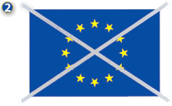

Hviezdy nie sú vyrovnané

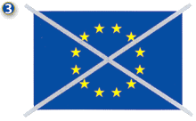

Hviezdy sú nesprávne umiestnené do kruhu, musia byť rozložené tak, ako hodiny na ciferníku

(Platné špecifikácie nájdete aj v manuáli EU na internetovej adrese: http://www.europa.eu/abc/symbols/emblem/graphics1_sk.htm)

